Low Carbon Vanadium (LCV) Grooved Rails: the best option for city transport
With a growing number of people living in urban areas, cities need various means of transport to reduce congestion in city centres. Tramways offer a good alternative as they are easier to install than underground lines, they are also less noisy, less costly and more eco-friendly than other means of transport (such as cars or buses). In line with this, ArcelorMittal proposes existing and new tramway and light rail transit (LRT) systems adapted to European operators and latest test track technology.
The use of Low Carbon vandium (LCV) rails, with the addition of very small amounts of Vanadium (less than 0.20%) provides an increased grain refinement throughout the entire rail and not just the outer surface (as rolled Head Hardened rails). This technique results in increased hardness and elongation compared to rails in grade R200, but with even lower carbon content. Also, thanks to the higher strain and grain refinement, after only six months of service, track hardness readings increases up to 30-45 HBW due to the strain hardening produced by wheel/rail interaction.

In addition, since rolling stock wheels are associated with lower speed and low axle weight, the actual wheels do a smooth grinding on softer steel rails, effectively helping to self-maintain embedded tracks. This method avoids any Rail Contact Fatigue (RCF) or head checks commonly associated with rolled Hardened rails.

In fact, experience has shown Low Carbon (softer steel) rails are most suitable for City Transit embedded tracks due to their Low Carbon content allowing for best welding and deposit welding techniques. Thus, extending the life of the rail, and avoiding the high cost of replacing embedded grooved rail and street disruption.

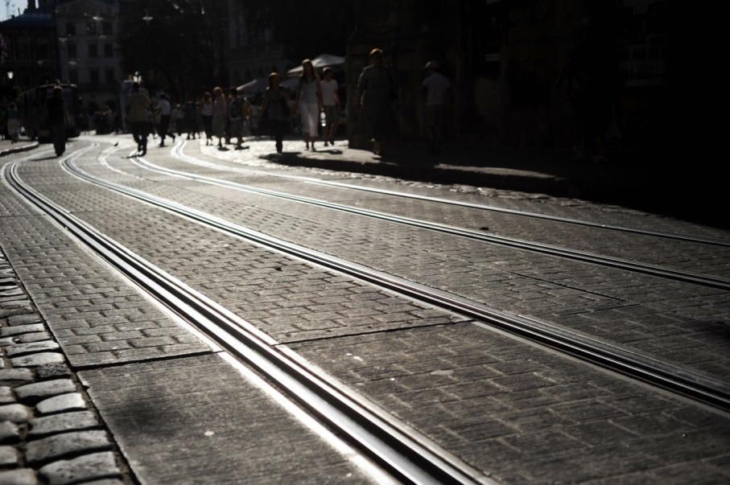

Español

Carril de garganta “Low Carbon Vandium (LCV)”: la mejor opción para el transporte urbano.

Con el aumento del número de personas concentradas en los núcleos urbanos, las ciudades necesitan de nuevos medios de transporte que hagan posible la reducción de la congestión. En estos casos, los tranvías se presentan como la mejor alternativa, ya que son más fáciles de instalar que líneas subterráneas, y además son menos ruidosos, costosos y más ecológicos que otros medios de transporte, como autobuses o automóviles. ArcelorMittal propone nuevos sistemas de tranvía y sistemas ligeros (LRT) a los ya existentes, adaptados a los operadores europeos y a las ultimas tecnologías de respuesta en via.

El empleo de carril bajo en carbono (LCV) con la adición de cantidades muy pequeñas (inferiores al 0,20%) de vanadio, proporciona un aumento del refinado del grano en todo el carril, y no sólo de la superficie exterior como en el caso del carril de cabeza endurecida. Esta técnica da como resultado un aumento de la dureza y su vida útil en comparación con el carril de calidad R200, pero con un contenido aún menor de carbono. Gracias a la mayor tensión y refinamiento del grano, después de sólo seis meses de servicio, las lecturas de dureza aumentan hasta 30-45HBW debido al endurecimiento por deformación en frío producido por interacción rueda/carril.

Además, dado que las ruedas del material rodante están relacionadas con una velocidad más baja y poco peso por eje, estas realizan un suave rectificado del carril, ayudando eficazmente al auto-mantenimiento de las vías embebidas. Este método evita la fatiga de contacto del carril (RCF) o las grietas conocidas como “head checks” en la cabeza, normalmente asociadas a los carriles de cabeza endurecida.

La experiencia ha demostrado que los carriles de bajo contenido de carbono (acero más blando) son los más adecuados para las vías embebidas en ciudad, ya que mejora la aptitud a la soldadura y a la reparación por soldadura. De este modo, se prolonga la vida útil del carril y se evita el alto coste que supone su sustitución y el consiguiente corte de calles y tráfico.

